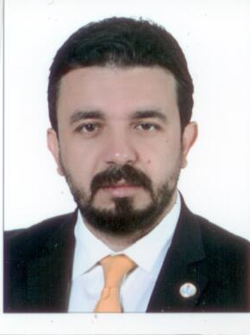

BERTAN ZAROĞLU
YENİDEN DOĞUŞ PARTİSİ LEFKOŞA MİLLETVEKİLİ

21.07.1982 tarihnde Hatay’ın Reyhanlı ilçesinde dünyaya geldi. İlk ve Orta öğrenimini Reyhanlı’da tamamlayan Zaroğlu Anadolu Öğretmen Lisesinden mezun oldu. Lisans eğitimi için 2000 yılında KKTC’ye gelip 2010 yılında Doğu Akdeniz Üniversitesi Mimarlık Fakültesi İç Mimarlık Bölümünden mezun oldu. Çeşitli Kulüp, Sendika ve Sivil Toplum Örgütlerinde Yöneticilik yapan Zaroğlu 2012 yılında Kıbrıs Türk Hatay Kültür Dayanışma Derneğinin Genel Başkanlığına seçildi.
Yeniden Doğuş Partisi Kurucu Üyesi olan Zaroğlu 2016 yılında Partinin Genel Sekreterliği Görevine seçildi. 7 Ocak 2018 tarihinde yapılmış olan Milletvekilliği Erken Genel Seçiminde YDP Lefkoşa Milletvekili olarak seçildi .
Evli ve iki çocuk babasıdır.

